**ФГБУ ВО “МОСКОВСКИЙ ПОЛИТЕХНИЧЕСКИЙ УНИВЕРСИТЕТ”**

**Лабораторная работа №2**

Разветвляющиеся вычислительные процессы

**Задание 1 Вариант №30**

по дисциплине:

Основы программирования

Выполнил

студент 1 курса

группы 191-322

Сычев Р.А.

Проверил

___________ Никишина И.Н.

**МОСКВА 2019**

**Постановка задачи**

Написать программу, которая по введенному значению аргумента вычисляет значение функции, заданной в виде графика.

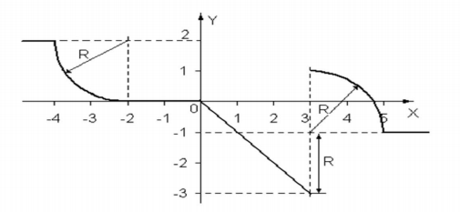

**Теоретическая часть**

Для решения задачи использован оператор ветвления if и elif.

Для ввода данных используется инструкция input().

Для вывода данных используется инструкция print().

Функция определена на всем диапозоне *x*.

Функция представлена фрагментами прямых линий, описываемых уравнением *y=kx+b* и дугами кругов, уравнение которых: *(x-a)^2 + (y-b)^2 = R*.

**Описание программы**

Программа написана на алгоритмическом языке Python 3.7, реализована в среде ОС

Windows 10 и состоит из частей, отвечающих за ввод данных, вычисление и

представление данных на экране монитора.

**Описание алгоритма**

1. Ввести значение *x* и преобразовать его к типу float.
2. Определить, к какому интервалу принадлежит введенное значение и вычислить значение функции по соответствующей формуле.
3. Вывести значение *x* и *y*.

**Описание входных и выходных данных**

Входные данные поступают с клавиатуры, а выходные - выводятся на монитор для просмотра. Данные имеют тип float.

**Листинг программы**

from math import *

x = float(input())

if x < -4:

y = 2

elif (x >= -4) and (x < -2):

y = 2-(sqrt(4-((x+2)**2)))

elif (x >= -2) and (x <= 0):

y = 0

elif (x > 0) and (x <= 3):

y = -x

elif (x > 3) and (x < 5):

y = sqrt(4-(x-3)**2) - 1

elif x >= 5:

y = -1

print(x, y)

Блок-схема алгоритма приведена в Приложении 1 (рис. 1) к лабораторной работе.

**Результат работы программы**

1. Значение аргумента: -3

Вывод -3.0 0.2679491924311228

1. Значение аргумента: 4

Вывод: 4.0 0.7320508075688772

1. Значение аргумента: 2

Вывод: 2.0 -2.0

**Список используемой литературы**

1. Методические рекомендации к лабораторной работе.

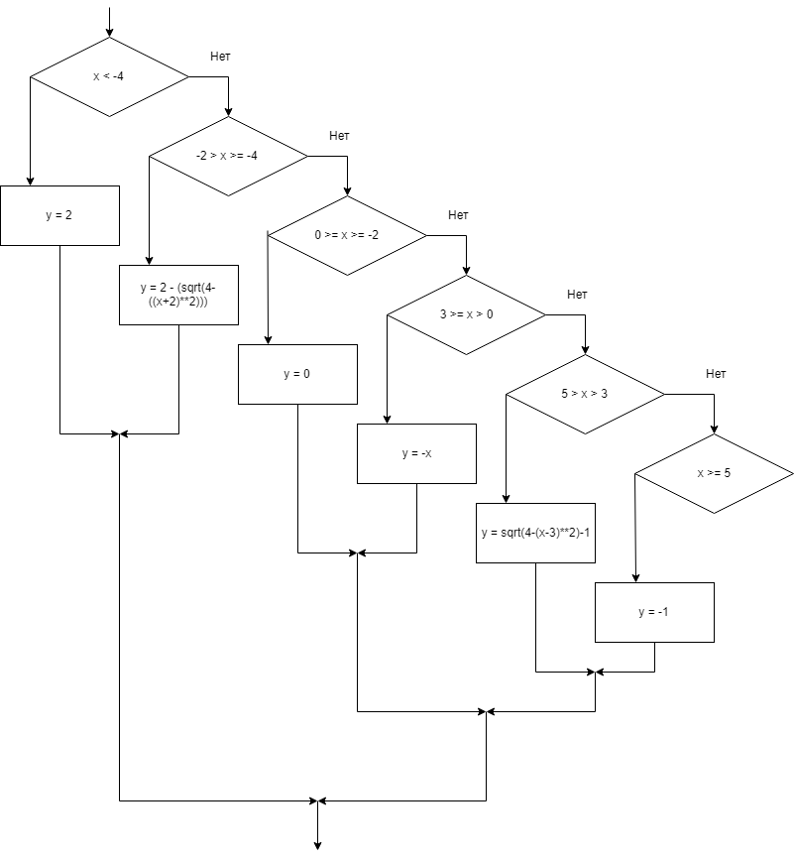Приложение 1

к лабораторной работе №2, задание 1

Р. А. Сычева